# 快速查找未提交系统：

将全体人员姓名加入Liebenames.txt

点击Run.bat，等待处理完毕。

处理结果保存在LiebeUnSubmitted.txt中。

**Tips:**

复制信息可以直接打开Excel等进行复制。

使用时请把查找对象无空格地添加到**Liebenames.txt**文件下。每个单个元素都要换行保存。

Ram Liebe前缀方便我们在文件夹中将这些脚本聚合在一起，方便批量加入和移除。

详情宝宝教程：

1.将Begin、处理好的names文本、Run(bat文件)放入要处理数据的文件夹。

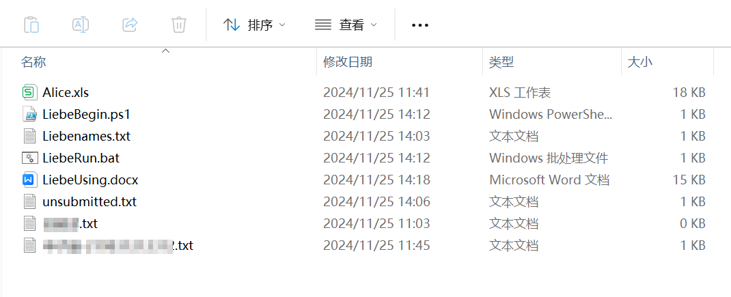

2.点击LiebeRun.bat运行，获得未提交名单。

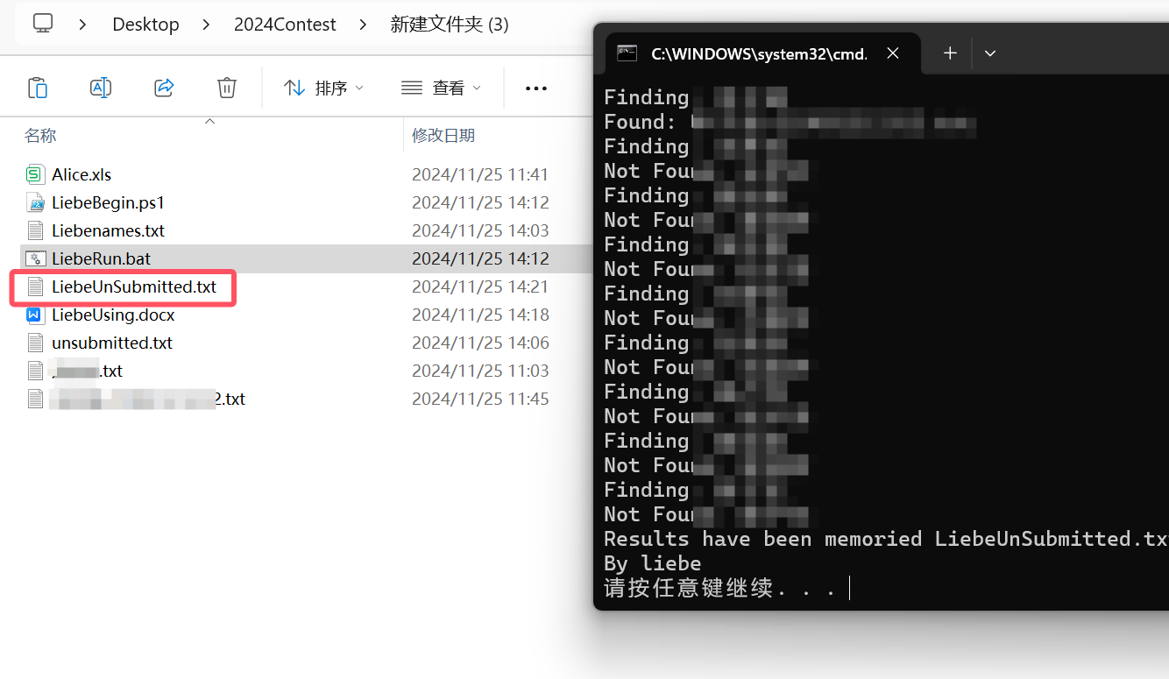

3.点击查看结果。

